新 书 推 荐

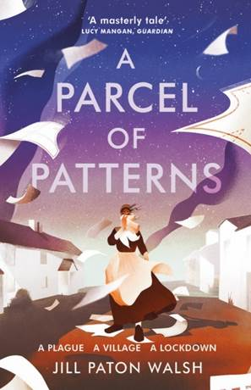
中文书名：《意外的包裹》
英文书名：A PARCEL OF PATTERNS
作 者：Jill Paton Walsh
出 版 社：Vintage Digital
代理公司：DHA/ANA
页 数：192页
出版时间：2022年3月
代理地区：中国大陆、台湾
审读资料：电子稿
类 型：7-12岁少年文学
版权已授：英国、美国
Shortlisted for the Whitbread Prize

内容简介：

一场瘟疫，一个村庄，一次封锁。

1665年，伊亚姆村，德比郡。

“我在这里写下了我所知道的关于瘟疫的一切”

1665年，迈勒·珀西瓦尔是住在德比郡的一个村庄里的一位牧羊女。她照料她的羊群，花时间和她最好的朋友在一起，教她年轻的追求者读书。但是有一天，从伦敦寄来了一个包裹，里面是牧师的妻子要穿的新裙子的样板。

这个包裹携带着一种传染病，它以可怕的速度传播。花草茶和敞开的窗户是抵御疾病的唯一方法。然而村民们做出了一个勇敢而无私的决定：将自己与这个国家的其他地方隔离开来。这样的封锁挽救了邻近的城镇，但却让迈勒的世界付出了令人心碎的代价。

根据伊亚姆村的真实事件所作，这是一个通过勇敢牺牲，将德比郡及其他更远的地方从致命的病毒手里拯救出来的故事。

这是一篇真实感人的阅读，感觉就像我们的世界也大多数都在迈勒那里一样。随着生活陷入混乱，他们的世界变得越来越脆弱。迈勒坚强的性格引导我们度过疾病的折磨，给我们留下希望的印记，让我们从所忍受的一切中走出来，走向新的希望，为我们的时代创造了一种奇怪的宣泄性阅读。麦尔和托马斯之间纯洁的爱情可以媲美任何经典的爱情故事。

作者简介：

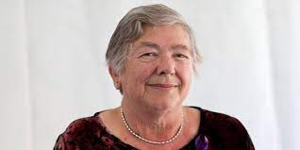
吉尔·佩顿·沃尔什（Jill Paton Walsh）(1937-2020)是一名获奖作家，写过许多儿童、青少年和成人书籍，包括《绿皮书》、《意外的包裹》、布克奖入围作品《天使的知识》和惠特布瑞特奖获奖作品《皇帝的护身符》。她担任过许多与文学相关的职位，包括艺术委员会创意写作奖学金，惠特布莱德奖评委，以及作家协会委员会成员。1996年，沃尔什因其对文学的贡献被授予大英帝国勋章(CBE)，并当选为英国皇家文学学会(Royal Society of literature)会员。

媒体评价：

“一个写的很美好且有意义的故事。”
——《出版人周刊》（Boxed review, Publishers Weekly）

“一部口袋里的大师杰作。”
——英国卫报（The Guardian）

谢谢您的阅读！
请将回馈信息发至：Emily@nurnberg.com.cn
徐书凝 (Emily Xu)
--------------------------------------------------------------------
安德鲁﹒纳伯格联合国际有限公司北京代表处
北京市海淀区中关村大街甲59号中国人民大学文化大厦1705室, 邮编：100872
电话：010-82504206
传真：010-82504200
Email: Emily@nurnberg.com.cn
网址：www.nurnberg.com.cn
微博：http://weibo.com/nurnberg
豆瓣小站：http://site.douban.com/110577/
微信订阅号：安德鲁书讯

